La rue de l’Industrie est en sens unique pour une durée indéterminée. (sens ouvert, flèches vertes).

Il faut venir par la chaussée de Namur et suivre les panneaux de déviations.

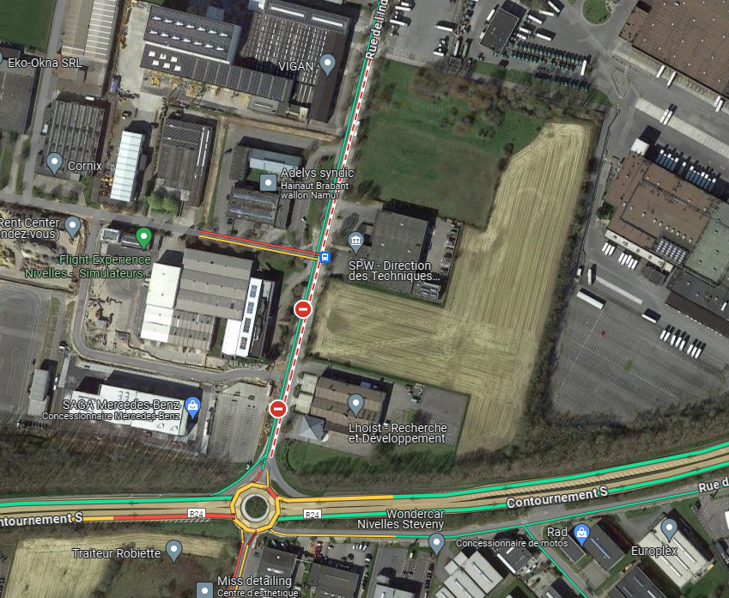En indiquant l’adresse dans l’application Waze, celle-ci vous mènera au bon endroit.

**A l’attention des entreprises du PAE Nivelles Sud.**  
  
**Communication reçue ce lundi 22 avril de la part de la Ville de Nivelles :**

**Par cet e-mail, nous tenions à vous avertir que les travaux à la rue de l'Industrie ont repris ce jour et qu'ils dureront jusqu'au 28/04/2024.**  
  
**PHASE 1 : Circulation/stationnement/déviations : du 22/04/2024 à 06h00 au 26/04/2024 à 18h00 :**  
- La circulation est interdite RUE DE L'INDUSTRIE, sur le tronçon compris entre la rue du Progrès (carrefour non compris) et la rue du Travail (carrefour non compris).   
- La circulation est instaurée en sens unique RUE DE L'INDUSTRIE, sur le tronçon compris entre la rue Buisson aux Loups et le R24. La circulation est interdite depuis le R24 en direction de la chaussée de Namur. La vitesse est limitée à 30 km/h.  
- L'arrêt et le stationnement sont interdits RUE DE L'INDUSTRIE de part et d'autre de la voirie, sur le tronçon compris entre la rue du Progrès et la rue du Travail ET sur le tronçon compris entre la rue Buisson aux Loups et le R24.  
Durant tout le déroulement du chantier, la circulation des piétons et des cyclistes n'est entravée. Un cheminement sécurisé est assuré en tout temps pour les piétons et les cyclistes.  
  
**Déviations :**  
- Les véhicules venant de la chaussée de Namur sont déviés vers la rue du Progrès > Rue du Commerce > Rue du Travail > Rue de l'Industrie.  
- Les véhicules venant du R24 sont déviés vers CHAUSSÉE DE NAMUR > RUE DE L'INDUSTRIE.  
- Les cyclistes sont déviés vers CHEMIN DE VIEILLE COUR > RUE DE LA TECHNIQUE > AVENUE DE VAILLAMPONT > CHAUSSÉE DE NAMUR > RUE DE L'INDUSTRIE.  
- Les lignes régulières TEC sont déviées.  
  
**PHASE 2 :** **Circulation/stationnement/déviations : du 26/04/2024 (dès la fin de la phase 1) au 28/04/2024 à 18h00 :**  
- La circulation est interdite RUE DE L'INDUSTRIE, sur le tronçon compris entre la rue Buisson aux Loups (carrefour compris) et le R24.   
- La circulation est instaurée en voie sans issue, RUE DE L'INDUSTRIE, sur le tronçon compris entre la chaussée de Namur et la rue du Travail.  
- La circulation est instaurée en voie sans issue, RUE BUISSON AUX LOUPS, depuis la rue du Vert Baty.  
- La circulation est instaurée en voie sans issue, RUE DE LA RECHERCHE, depuis la rue du Vert Baty.  
- L'arrêt et le stationnement sont interdits RUE DE L'INDUSTRIE, sur le tronçon compris entre la rue Buisson aux Loups et le R24, de part et d'autre de la voirie.  
Durant tout le déroulement du chantier, la circulation des piétons et des cyclistes n'est entravée. Un cheminement sécurisé est assuré en tout temps pour les piétons et les cyclistes.  
  
**Déviations :**  
- Les véhicules venant du R24 sont déviés vers CHAUSSÉE DE NAMUR > RUE DE L'INDUSTRIE.  
- Les véhicules venant de la rue du Travail sont déviés vers la rue de l'Industrie en direction de la chaussée de Namur.   
- Les véhicules venant de la rue du Progrès sont déviés vers la rue de l'Industrie en direction de la chaussée de Namur.   
- Les cyclistes sont déviés vers CHEMIN DE VIEILLE COUR > RUE DE LA TECHNIQUE > AVENUE DE VAILLAMPONT > CHAUSSÉE DE NAMUR > RUE DE L'INDUSTRIE.  
- Les lignes régulières TEC sont déviées.